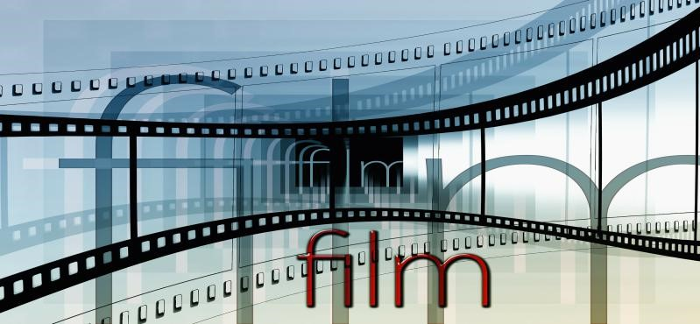
Bildquelle https://pixabay.com/de/kinostreifen-kinofilm-film-video-64074/, "cinema-stripe" von Gerd Altmann, Lizenz CC0
Hinweis: Rot Markiertes ggf. anpassen oder löschen!
Vorgehensweise zur Erstellung deines Lernvideos
Thema:______________________________________________
Gruppenmitglieder:________________________________________________________
- Erarbeite mittels des Buches dein Thema.
- Erstelle gemeinsam mit deinen Gruppenmitgliedern ein Storyboard und lege es der Lehrkraft vor. Abgabe des Storyboards: Tag/Datum/Uhrzeit (Hinweis zur Abgabe des Storyboards: Optional, je nachdem, ob die Lehrkraft das Storyboard bewerten möchte oder nicht. Erarbeiten die Schülerinnen und Schüler zu Beginn der Unterrichtseinheit ihr Thema selbstständig, so wird durch die detaillierte Durchsicht der Storyboards ggf. eine bessere fachliche Qualität bei der Erstellung der Lernvideos erzielt.)
- Es muss eine Planskizze und die Durchführung der Dreieckskonstruktion vorhanden sein. Insgesamt soll das Video maximal 1 – 3 Minuten lang sein. Am Ende lädst du das Lernvideo auf unserer digitalen Lernplattform hoch. Nutze nur selbst erstelltes Material oder solches, das unter freien Lizenzen publiziert wurde.
- Beginne mit deinen Gruppenmitgliedern das Lernvideo zu erstellen. Hilfestellung findest du auf dem Arbeitsblatt "Hinweise und Tipps zur Erstellung deines Videos".
- Abgabe des Lernvideos: Tag/Datum/Uhrzeit
Die Bewertungskriterien kannst du jeder Zeit auf dem Informationsblatt "Bewertungskriterien" nachlesen.
Zusatzaufgabe:
- Stelle (weitere) Übungsaufgaben nach Möglichkeit mit Lösungen zusammen, so dass deine MitschülerInnen mit diesen die Inhalte eures Lernvideos trainieren können oder erstelle ein Lernvideo zur Lösung einer Anwendungsaufgabe.
Mögliche Quellen:
- Schulbücher, Lösungsbuch der Lehrkraft
- Internetrecherche

